السلام عليكم ورحمة الله وبركاته

بصراحه اليوم وبعد مالفيت على نماذج اختبارات سابقه للمحاسبه وخصوصا اسئلة الاستاذ علاء زهران ....تقريبا استطعت ان احدد طريقة اختباره والاسئلة المتكرره في الاختبارات السابقه ان شاء الله انها راح تساعدنا في اجتياز اختبار المحاسبه وبدرجات عاليه:

وراح اعرض الاسئله مع شرح تفصيلي للاجوبة وكذلك عدة طرق لوضع السؤال في الاختبار ان وجد:

وهذا السؤال اللي تقريبا يتكرر ولكن بصيغتين ويمكن الاجابه تكون مختلفه بحسب صيغة السؤال:

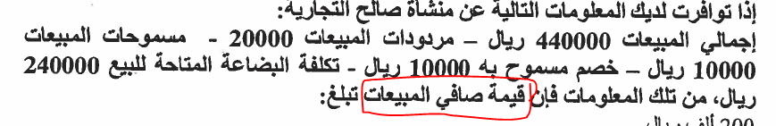
وهذه خيارات الاجوبه:
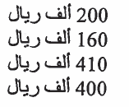
نتوكل على الله ونحاول نجيب عن السؤال لاحظو في السؤال هذا انه طلب صافي المبيعات:
وقانون صافي المبيعات هو: صافي المبيعات = اجمالي المبيعات – مردودات ومسموحات المبيعات – الخصم المسموح به

وهذا يعني ان صافي المبيعات = 440000-20000-10000-10000= 400000 ريال

اما وضعه تكلفة البضاعه المتاحه للبيع في السؤال فهو فخ في السؤال ولا نستخدمها في قانون صافي المبيعات ولكن يوجد السؤال تقريبا نفسه ولكن بصيغة اخرى وهنا يمكن ان يخطأ الطلاب اذا لم ينتبهو للقانون كما في السؤال القادم الذي هو نفس السؤال ولكن بتغيير الارقام وبتغيير طلب الدكتور في السؤال

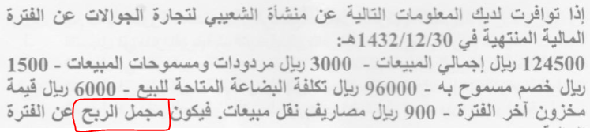
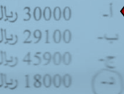
فهنا لاحظو انه طلب مجمل الربح وليس كما في السؤال الاول صافي المبيعات وهنا سيختلف الجواب
وهنا قانون مجمل الربح
مجمل الربح = صافي المبيعات- تكلفة البضاعه المباعه
صافي المبيعات = اجمالي المبيعات – مردودات ومسموحات المبيعات – الخصم المسموح به
صافي المبيعات = 124500-3000-1500 = 120 ألف ريال
تكلفة البضاعة المباعه = تكلفة البضاعه المتاحه للبيع – مخزون اخر الفترة
تكلفة البضاعة المباعة = 96000-6000 = 90000 ريال
ولذلك فان مجمل الربح = صافي المبيعات – تكلفة البضاعة المباعة

مجمل الربح = 120000-90000 = 30000 وهذا يعني ان الاجابه هي 30000 ريال اي الاختيار الاول وليس كما اجاب الطالب

طيب الحين ننتقل للسؤال اللي دايم يتكرر مع اختلاف الارقام فقط يعني ان شاء الله درجاته في الجيب

نتوكل على الله ونبدأ الشرح وبعدين راح اضع لكم الاسئلة

على العموم القائمه هذي اللي راح انزلها وفي موضوع سابق نزلتها لازم تحفظونها او بصراحه تحفظون اللي في الجزء الدائن اللي على اليسار والباقي راح تكون اكيد في المدين
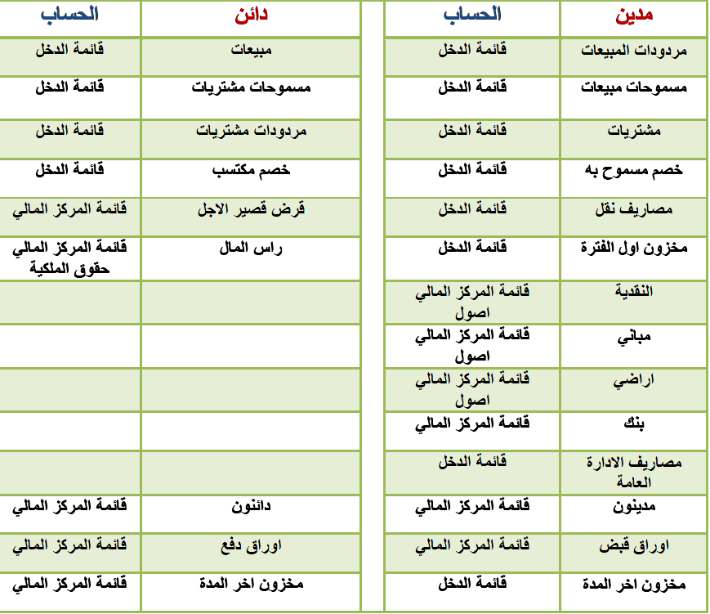
الحين بعد ما تحفظونها راح اكتب السؤال المتكرر واللي ان شاء الله درجاته في الجيب

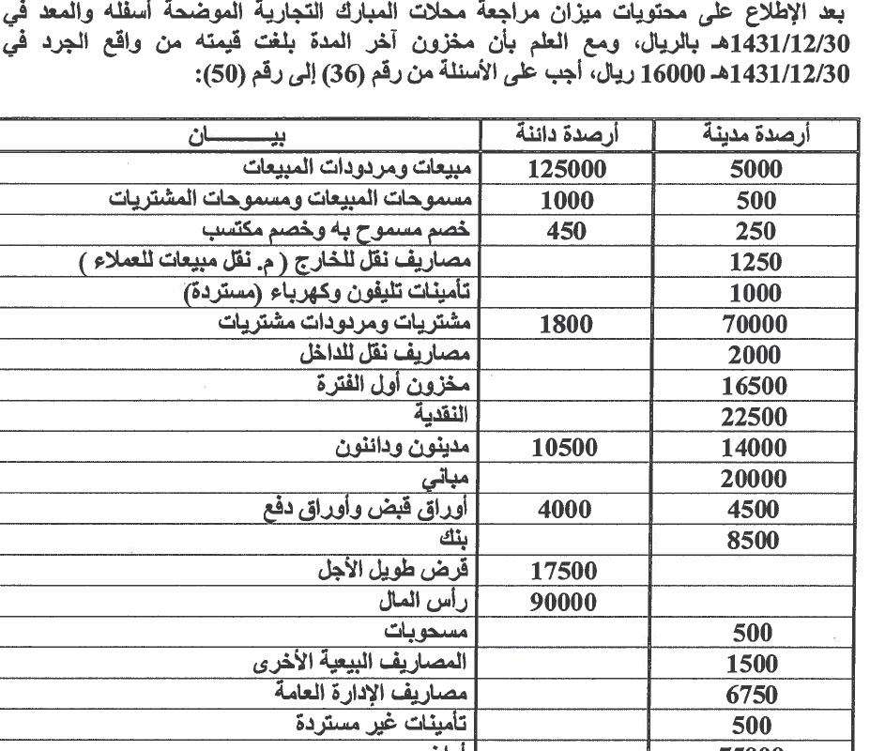

خلاص واضحه من خلال قائمتنا السابقه راح نطبقها على السؤال هذا

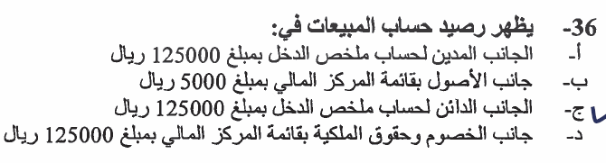الجواب راح يكون ج لان حساب المبيعات كما مذكور في القائمه السابقه تكون في الجانب الدائن لحساب الدخل يعني تجاوب وبدون ما تطالع في الارقام وهذه اظنها سهله للكل

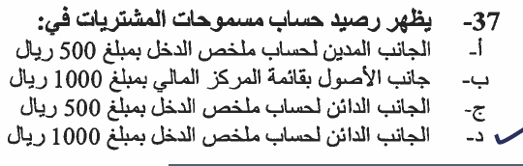
الجواب راح يكون د لان حساب مسموحات المشتريات كما مذكور في القائمه السابقه تكون في الجانب الدائن لحساب الدخل
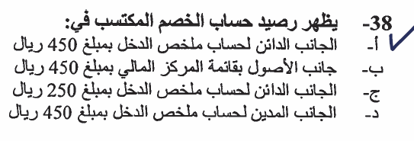

الجواب راح يكون أ لان حساب الخصم المكتسب كما مذكور في القائمه السابقه تكون في الجانب الدائن لحساب الدخل
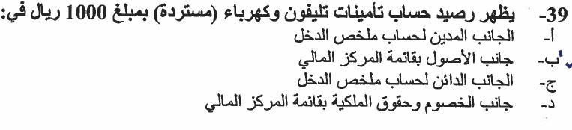
الجواب راح يكون ب لان حساب تأمينات تليفون وكهرباء في الاصول بقائمة المركز المالي
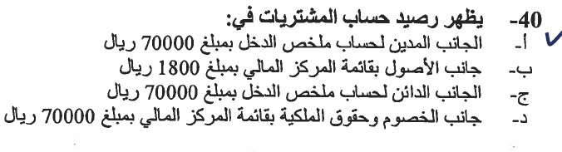
الجواب راح يكون أ لان حساب المشتريات يكون في الجانب المدين لقائمة الدخل كما في القائمة السابقه
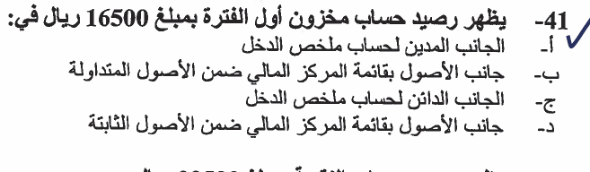

الجواب راح يكون أ لان حساب مخزون اول الفتره يكون في الجانب المدين لقائمة الدخل كما في القائمة السابقه

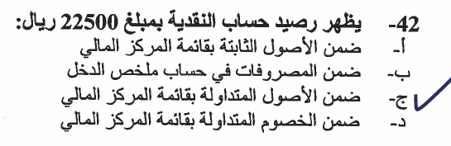
الجواب راح يكون ج لان حساب النقديه تكون في الاصول المتداوله بقائمة المركز المالي كما هو موضح في قائمة الدائن والمدين

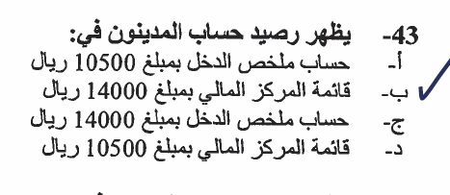
الجواب راح يكون ب لان حساب المدينون يكون في الجانب الايمن من قائمة المركز المالي

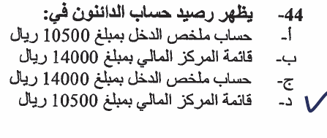
الجواب راح يكون د لان حساب الدائنون يكون في الجانب الايسر من قائمة المركز المالي

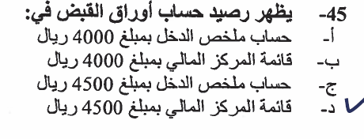

الجواب راح يكون د لان حساب اوراق القبض الجانب الايمن من قائمة المركز المالي

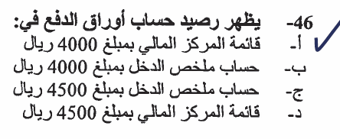
الجواب راح يكون أ لان حساب اوراق القبض الجانب الايسر من قائمة المركز المالي

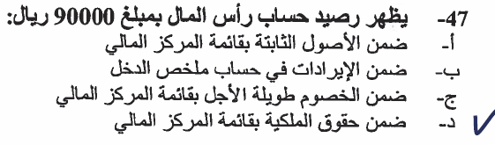
الجواب راح يكون د لان حساب رأس المال في قائمة المركز المالي لحقوق الدخل كما هو في القائمة السابقه

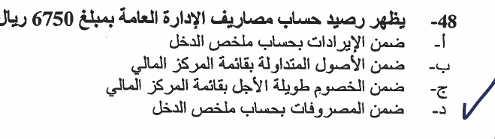

الجواب راح يكون د لان حساب مصاريف الادارة العامة راح يكون في حساب ملخص الدخل كما في القائمة

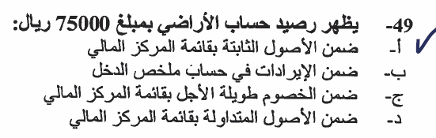
الجواب راح يكون أ لان حساب الاراضي راح يكون ضمن الاصول الثابته بقائمة المركز المالي
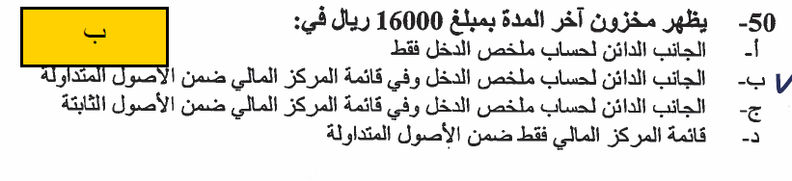
الجواب راح يكون ب
طيب الحين بالنسبة لاسئلة القيود فانها بشرح بسيط في البدايه
الجانب المدين يكتب بطريقة من ح/
الجانب الدائن يكتب الى ح/
مثال تحصيل مبلغ من احد العملاء هنا الجانب اللي راح ياخذ هو الصندوق اي انه مدين فيكتب من ح/ الصندوق والجانب اللي دفع هنا هو العميل ومع انه هنا اصبح دائن ولكنه في الاصل مسجل بحساب مدينين

فيكتب هكذا الى ح/ المدينين
من ح/ الصندوق
الى ح/ المدينين

وهنا شرح تفصيلي اكثر من ملخص سابق

العمليات الرأسماليه

- رأس المال
من حـ / البنك او الصندوق
الى حـ / راس المال

- الحصول على قرض
من حـ / الصندوق او القرض
الى حـ / القرض

توني مشترك

- شراء اصل(سيارة)
من حـ / الاصل
الى حـ / البنك او الصندوق

- باعت اصل السيارة
من حـ / الصندوق
الى حـ / الاصل

- دفعت مصروف
من حـ / المصروف
الى حـ / الصندوق

- حصلت ايراد
من حـ / الصندوق
الى حـ / الايراد

- سداد مبلغ لاحد الدائنين
من حـ / الدائنين
الى حـ / الصندوق

- تحصيل مبلغ من احد العملاء
من حـ / الصندوق
الى حـ / المدينين
وهنا امثله عليها:

- بدات المنشاة اعمالها التجاريه براس مال وقدره 400.000 ريال اودع في الخزينه يكون القيد هو؟
من حـ / الصندوق 400000
الى ح/ راس المال 400000
2- حصلت المنشاة على قرض 50.000 ريال اودع الخزينه

من ح/ الخزينة 50000
الى ح/ القرض 50000
وهكذا
والان نأتي ببعض اسئلة الاختبار المتكرره والتي لها علاقة بالقيود:

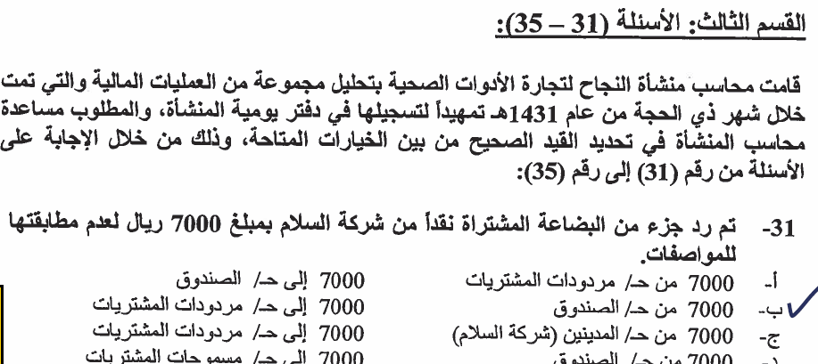
الجواب راح يكون ب لان الحساب المدين هو حساب الصندوق والحساب الدائن اصبح مردودات المشتريات
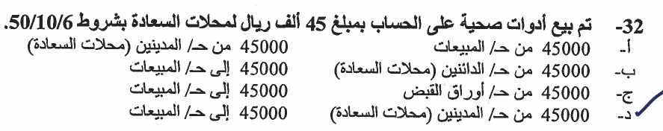
الجواب راح يكون د لان الحساب المدين محلات السعاده والحساب الدائن اصبح حساب المبيعات
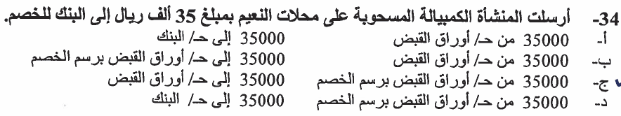
الجواب راح يكون ج لان الحساب المدين اوراق القبض برسم الخصم والحساب الدائن اصبح حساب اوراق القبض

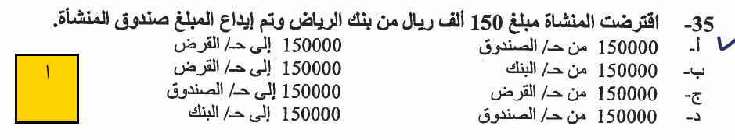
الجواب راح يكون أ لان المدين هو ح\ الصندوق والدائن هو حساب القرض

